【实验名称】：RIP路由配置
学生姓名：杨滕超 合作学生：无
实验地点：济事楼330网络实验室 实验时间：2023年10月30日
【实验目的】
通过RIP路由配置实验，可以让学生在除了静态路由之外，还可以通过其他方式配置路由，从而进一步理解RIP协议的基本原理和工作机制。可以让学生进一步学习如何配置和管理RIP路由，掌握RIP路由的自动更新和传递过程。
【实验原理】
RIP（Routing Information Protocol）是一种距离矢量协议，用于在小型同类网络中进行内部网关路由。它是早期广泛使用的内部网关协议之一。
RIP使用跳数作为衡量路径开销的指标，即将跳数视为到达目标网络所需的开销。每个路由器在传递路由信息时，将自己到达目标网络的跳数加1，然后将此跳数更新到路由表中。RIP协议规定最大跳数为15，因此，在使用RIP时，任何超过15跳的路径将被认为是不可达的。
RIP通过定期交换路由表信息来实现路由更新。每隔一定时间，路由器将其当前的路由表广播给相邻的路由器，同时接收并更新来自相邻路由器的路由表信息。这种周期性的路由信息交换确保了网络中的所有路由器都能了解到最新的路由信息。
然而，尽管RIP协议简单易用，但它也存在一些限制。距离矢量协议的工作方式使得它对网络中的任何变化反应较慢，因为每个路由器只知道自己相邻路由器的信息，并且需要等待周期性的路由表交换才能获得其他路由器的更新。此外，RIP协议在计算路径开销时只考虑跳数，而不考虑具体的带宽、延迟等因素，这可能导致不够准确的路由选择。
RIPv1和RIPv2是RIP协议的两个版本，它们在功能和特性上有所区别。
RIPv1是早期版本的RIP协议，属于有类路由协议。它不支持可变长度子网掩码（VLSM），这意味着在使用RIPv1时，所有的子网必须使用相同的子网掩码。此外，RIPv1使用广播形式进行路由信息的更新。每隔30秒，路由器会将自己的路由表以广播的方式发送给网络中的所有路由器。这样的更新方式在大型网络中会导致较大的网络开销。
为了克服RIPv1的一些限制，RIPv2被引入。RIPv2是无类路由协议，支持可变长度子网掩码（VLSM）。VLSM允许网络管理员对不同的子网使用不同的子网掩码，提供了更大的灵活性。此外，RIPv2使用组播形式进行路由更新，只向特定的组播地址发送更新信息，减少了广播带来的网络开销。
除了支持VLSM和使用组播更新，RIPv2还引入了一些其他的特性，例如认证和无类路由（CIDR）等。认证可以增加路由信息的安全性，确保只有经过授权的路由器才能参与到RIP协议的路由交换中。CIDR允许将多个连续的IP地址块聚合成一个较大的网络，减少了路由表的规模。
【实验设备】
PC机一台，并安装有Cisco Packet Tracer软件
【实验步骤】
- 按照PPT提示，在Cisco软件中配置好网络设备以及连线。
- 按照下图配置网络IP地址、子网掩码以及网关。
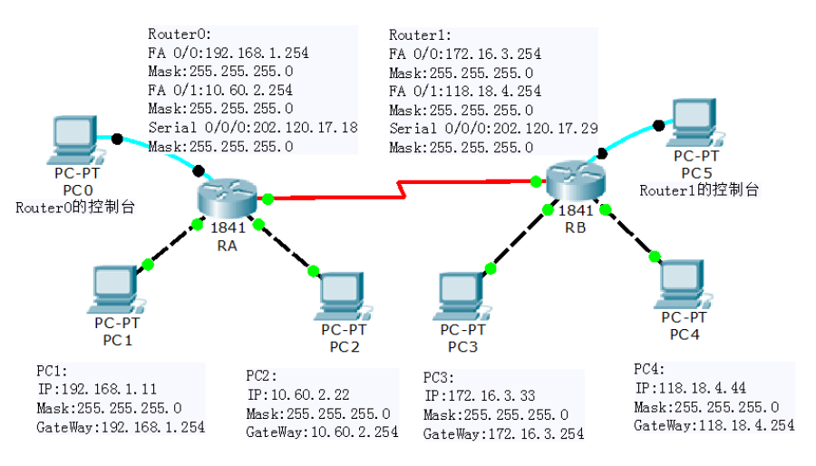
图 1 网络地址配置图
- 配置RIP之前检查PC之间是否能相互ping通，记录实验现象。
- 在第一台路由器上配置RIP；在第二台路由器上配置RIP。
- 然后再检查PC之间是否能ping同。
- 增加第三台路由器并连接到PC，配置网络IP地址、子网掩码以及网关和RIP，检查是否可以ping通。
【实验现象】

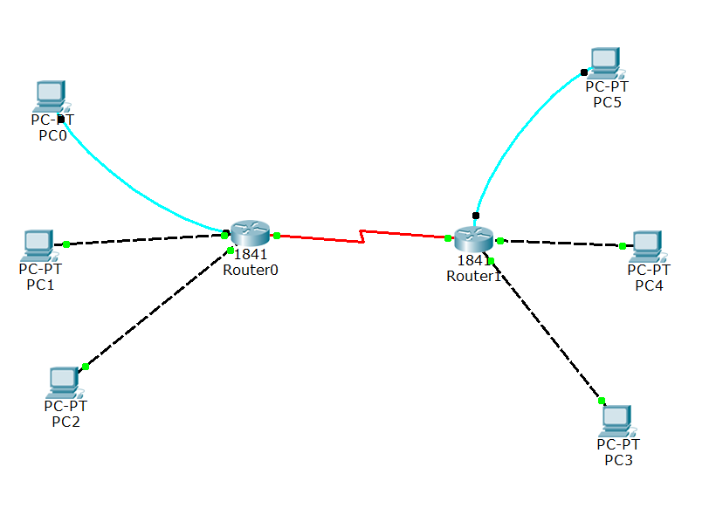
图 2 网络拓扑图
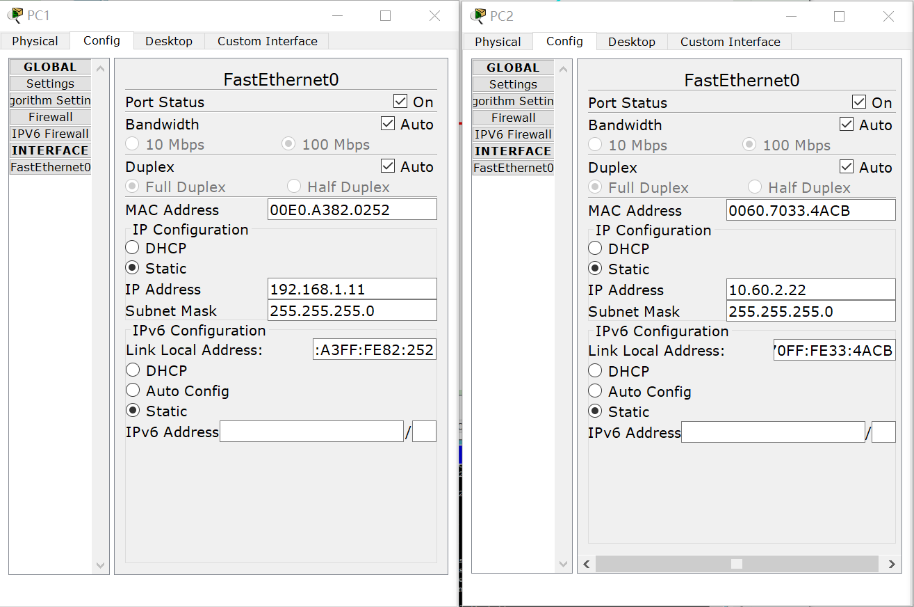
图 3 PC1、PC2配置IP地址
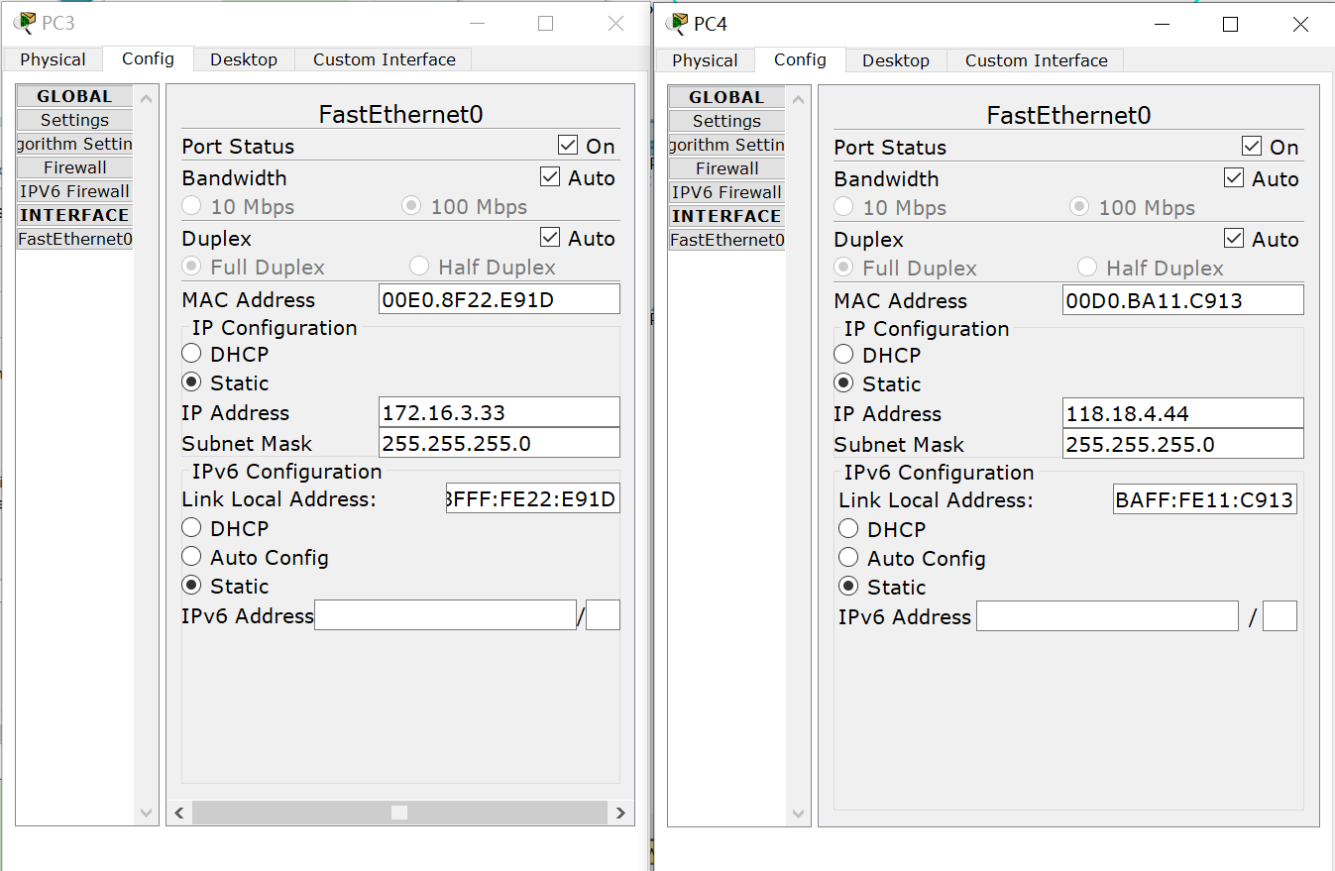
图 4 PC3、PC4配置IP地址
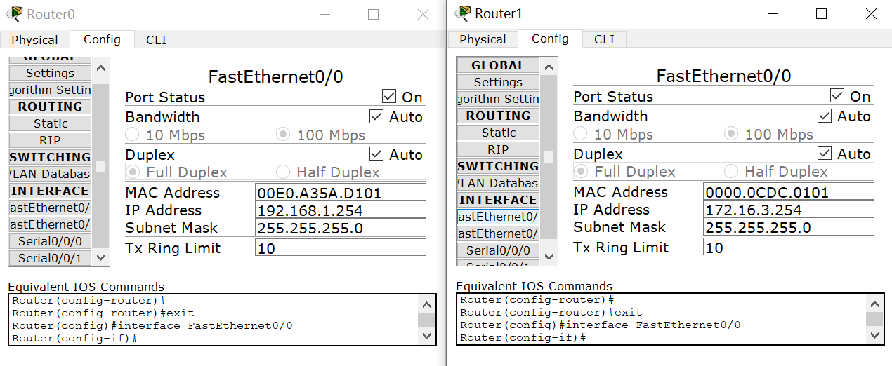
图 5 路由器配置FastEthernet0/0IP地址

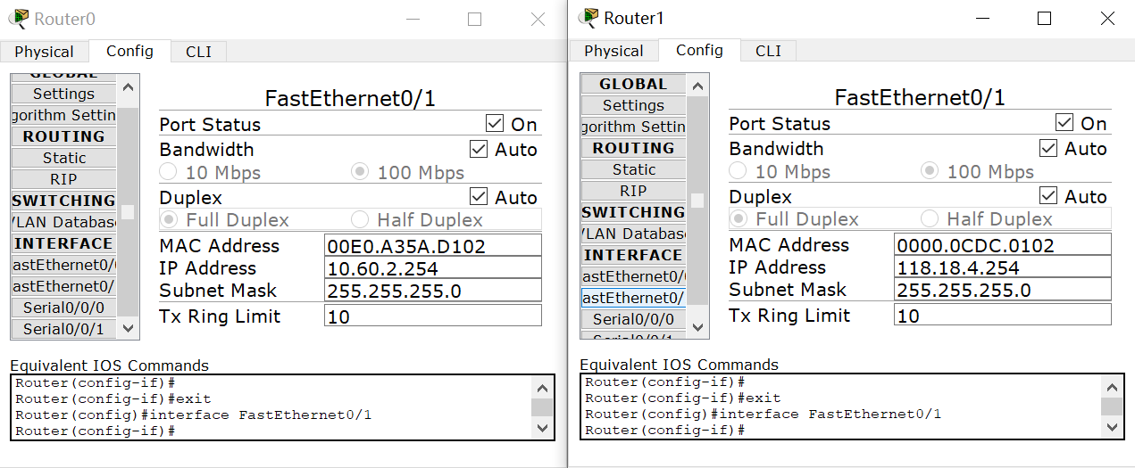
图 6 路由器配置FastEthernet0/1IP地址
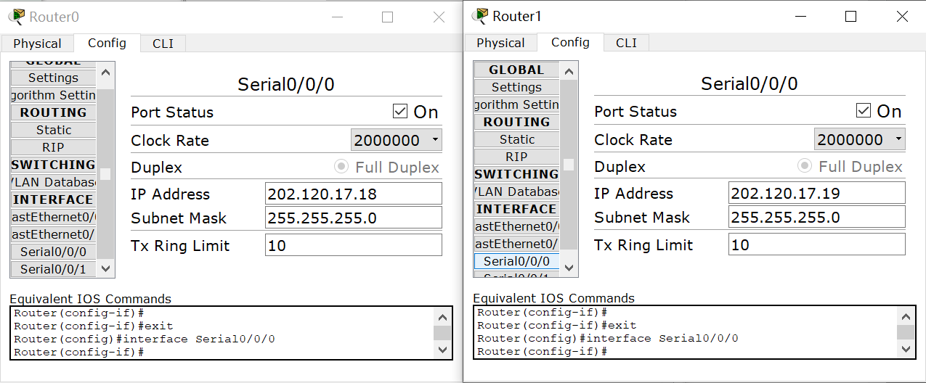
图 7 路由器配置串口IP地址
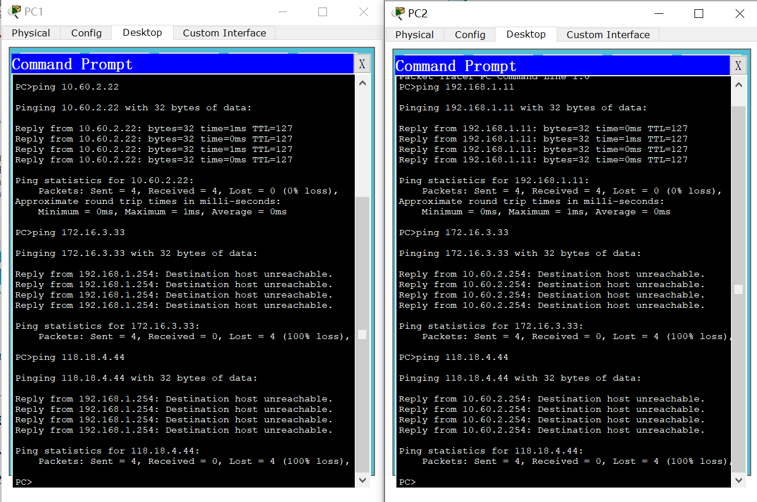
图 8 PC1、PC2配置RIP之前检查是否相互ping通
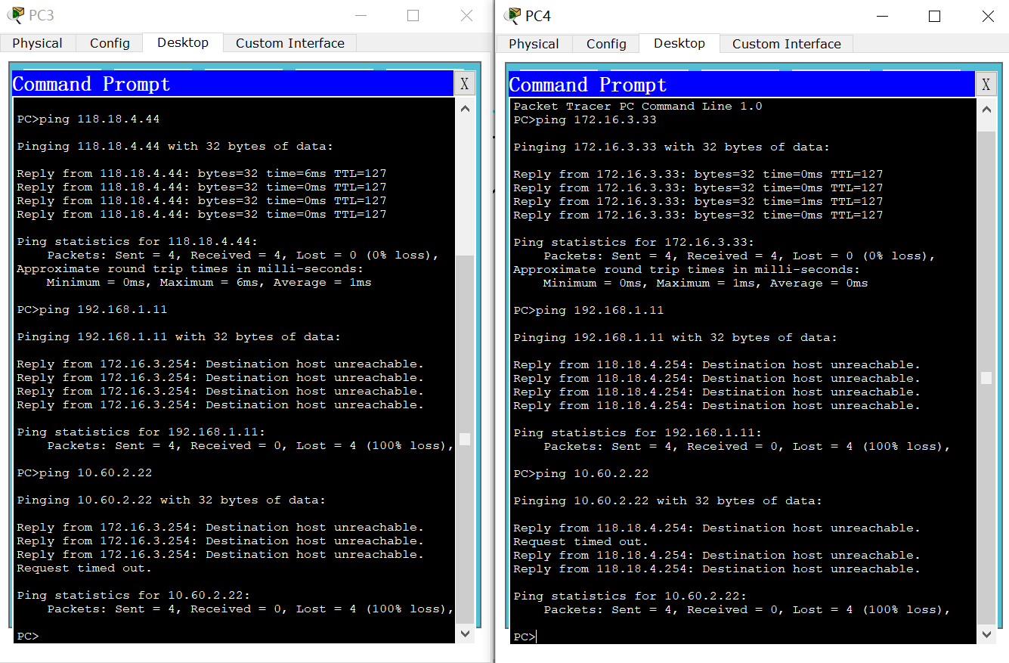
图 9 PC3、PC4配置RIP之前检查是否相互ping通
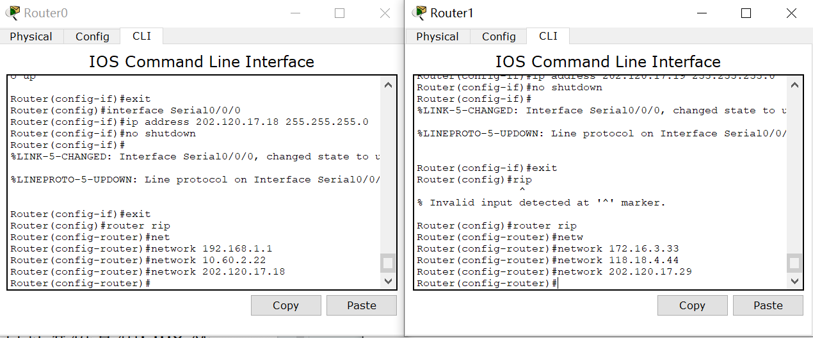
图 10 配置RIP
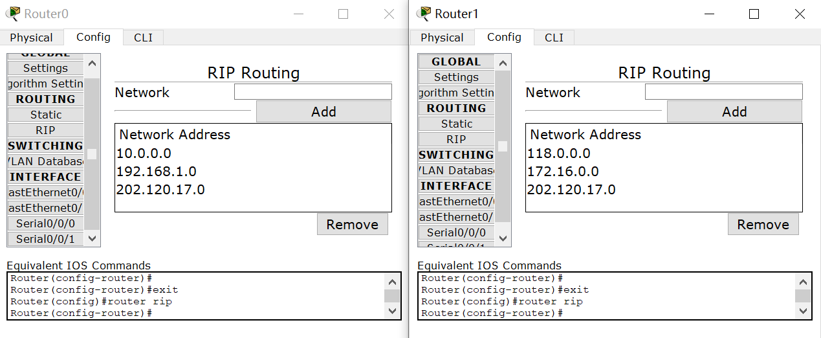
图 11 查看路由器配置RIP

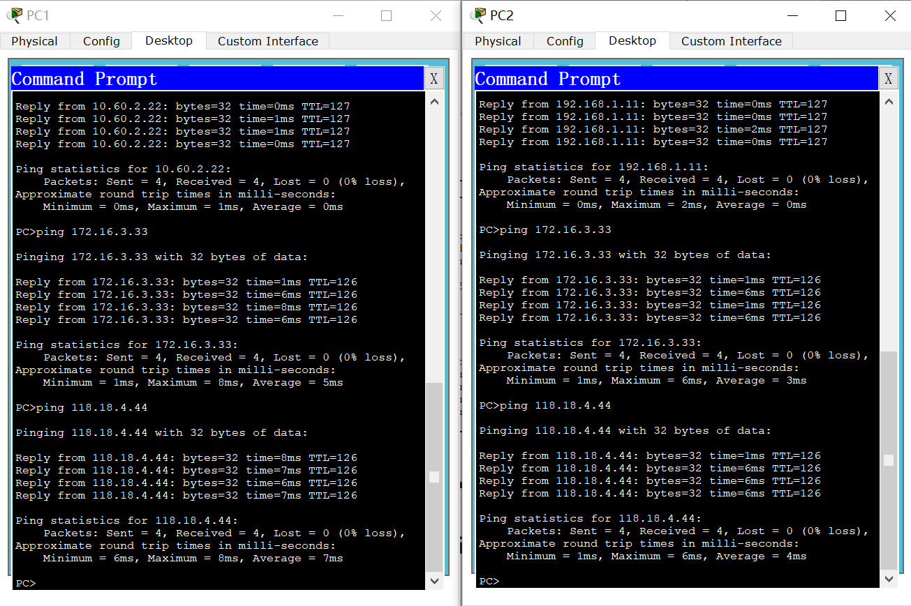
图 12 PC1、PC2配置RIP后检查是否相互ping通
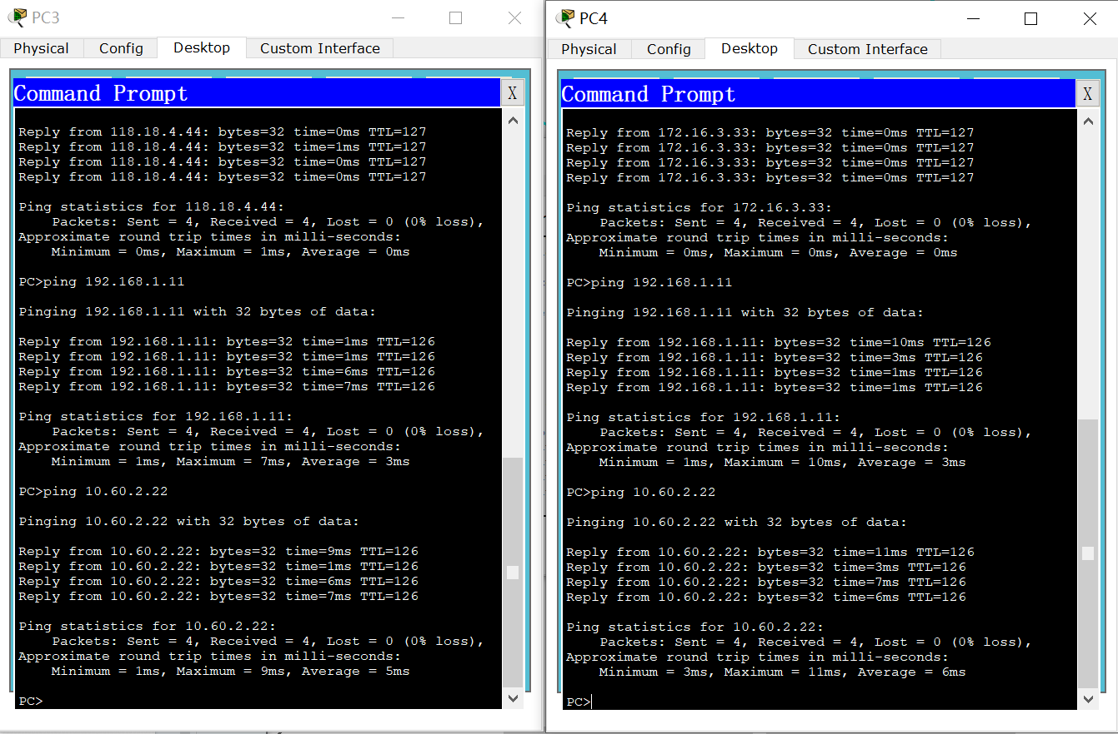
图 13 PC3、PC4配置RIP之后检查是否相互ping通
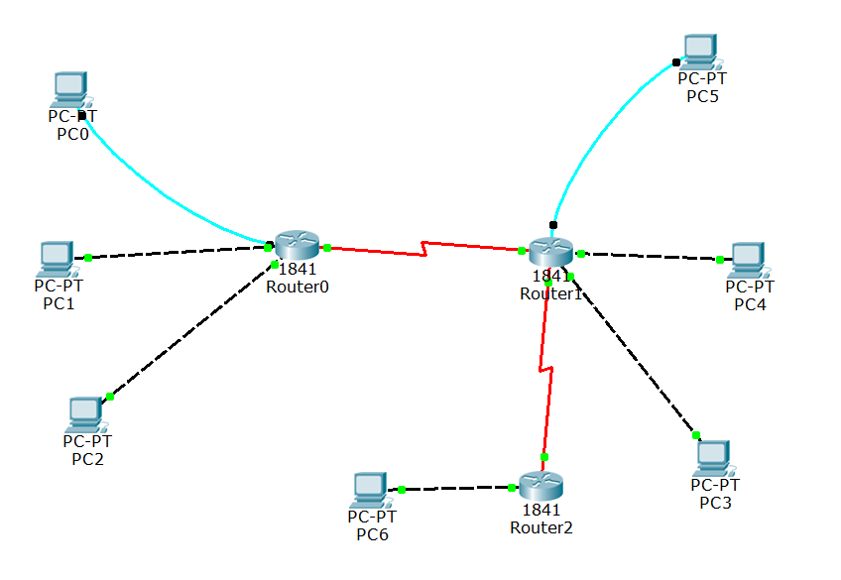
图 14 增加第三台路由器网路拓扑图
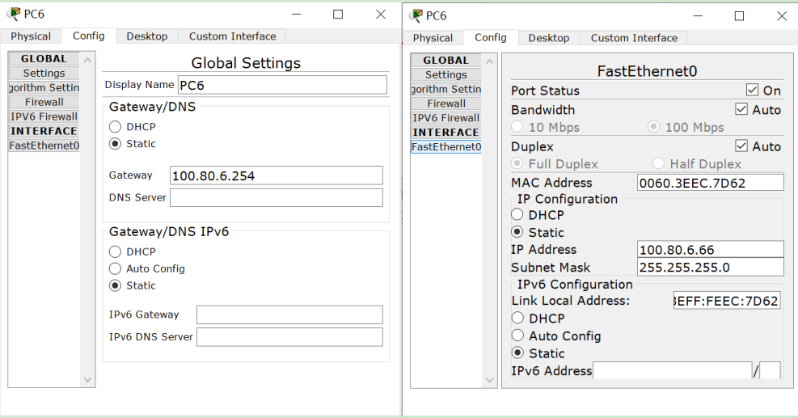
图 15 PC6配置网关、IP地址以及子网掩码
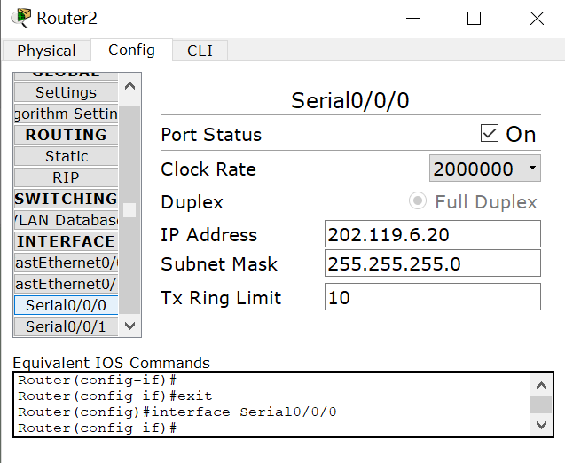
图 16 路由器配置串口连接
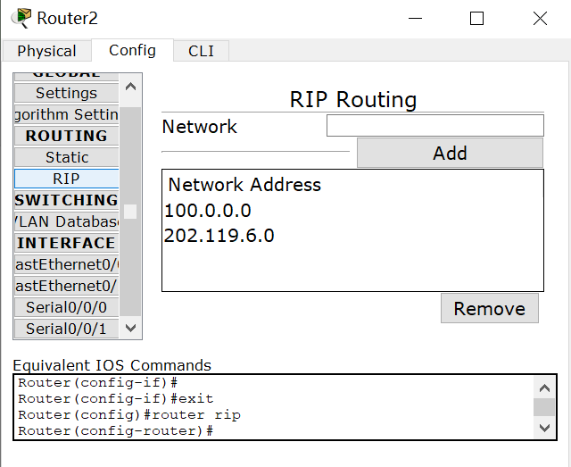
图 17 路由器配置RIP
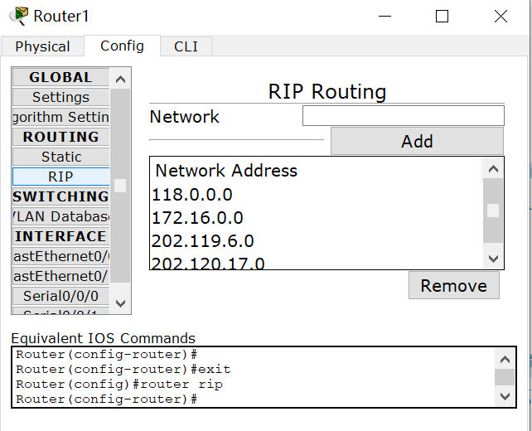
图 18 增加第二台路由器的RIP配置
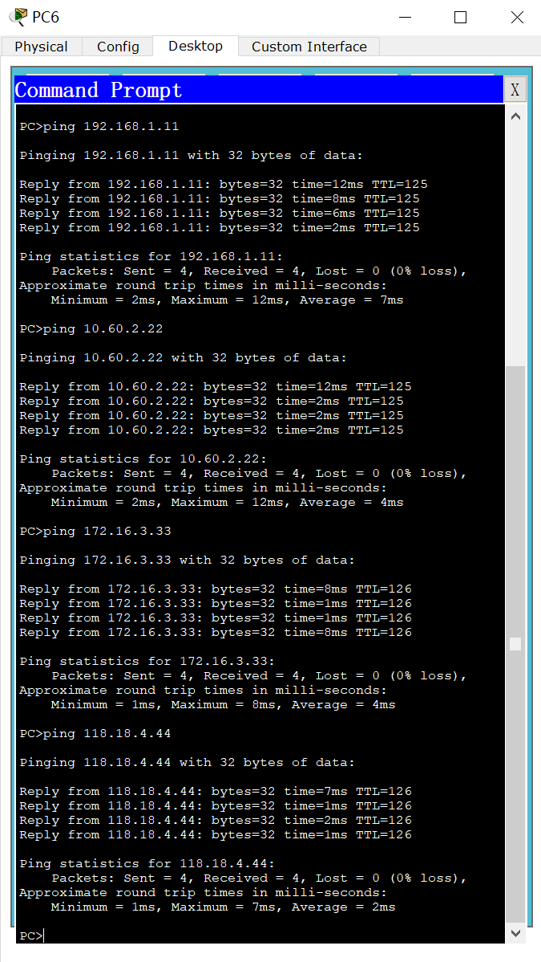
图 19 PC6ping其他电脑
【讨论分析】
通过实验我们可以发现，在配置RIP之前，不同路由器的电脑相互是ping不通的，只有通过同一台路由器连接的电脑才可以ping通。因此RIP起到了一个路由器之间相互连接的作用。同时相对于静态路由的方法，RIP的方法更加灵活，只需要将路由器所连接的电脑IP地址以及自己的IP地址加入RIP中即可自动配置好，感觉上较为方便。
同时，在增加第三台路由的时候，一开始并不能ping通。原因在于在增加的同时还需要修改第三台路由器所连接的第二台路由器的RIP配置，增加第三台路由器的信息。此时即可以成功ping通。

【实验名称】：NAT网络地址转换
学生姓名：杨滕超 合作学生：无
实验地点：济事楼330网络实验室 实验时间：2023年10月30日
【实验目的】
通过实验，可以让学生了解并掌握NAT的概念和作用，从而掌握解决IP地址资源有限的问题，学习如何配置和管理NAT，理解NAT转换过程中的IP地址映射以及端口映射。从而进一步理解内网和公网地址的区别。
【实验原理】
NAT（Network Address Translation）是一种常见的网络地址转换技术，被广泛应用于不同类型的网络和各种Internet接入方式。
NAT的主要作用是解决IP地址不足的问题。随着互联网的发展，IPv4地址资源变得有限，无法满足日益增长的网络设备需求。NAT通过将私有IP地址转换为公共IP地址，实现了多个内部设备共享一个公共IP地址的功能。这种方式大大提高了IP地址的利用率，减轻了IPv4地址短缺的压力。
除了解决地址不足问题，NAT还具有一定的安全性能。当内部计算机通过NAT路由器连接到Internet时，NAT会将内部计算机的私有IP地址转换为公共IP地址。这样，外部网络无法直接访问内部网络中的计算机，从而隐藏和保护了内部网络的真实IP地址和计算机信息。这种隐蔽性提供了一定程度上的安全保护，可以有效地避免来自网络外部的攻击。
NAT主要分为三种类型：静态NAT、动态NAT和NAT Overload（也称为PAT，Port Address Translation）。静态NAT是将固定的私有IP地址映射为对应的公共IP地址，一对一的映射关系；动态NAT是将内部计算机通过动态方式映射为公共IP地址，使得内部设备可以共享较少数量的公共IP地址；NAT Overload则是最常用的形式，它使用端口号来区分内部设备，实现多个内部设备共享一个公共IP地址。
尽管NAT在解决IP地址不足和提供一定安全性方面具有优势，但也存在一些限制。NAT会引入一定的网络复杂性和延迟，并且在某些特定应用场景下（如IPSec VPN）可能会导致问题。此外，NAT破坏了端到端的连接性原则，对某些应用程序或服务可能会造成不兼容或功能受限。
默认情况下，内部网络使用的私有IP地址是无法直接路由到外部网络的，因为私有IP地址在全球范围内并不唯一，无法在Internet上进行识别和路由。
当内部主机需要与外部网络或Internet进行通信时，数据包到达NAT路由器后，NAT会将数据包头中的源IP地址替换为一个合法的外部网络IP地址，并在NAT转换表中记录这个转换关系。这里的合法外网IP地址是可以被外部网络识别和路由的。
当外部主机对这个转换后的IP地址发送回复时，数据包到达NAT路由器。NAT路由器会查找NAT转换表，找到对应的转换记录，然后将外部IP地址替换为内部网络中的对应私有IP地址，以确保回复可以正确地路由到内部主机。
这种转换过程使得内部网络的设备可以使用私有IP地址进行通信，而无需向外部网络申请大量的公共IP地址。同时，NAT路由器充当了一个网关的角色，保护了内部主机的真实IP地址和网络拓扑信息，提高了网络的安全性。
除了基本的静态 NAT和动态 NAT转换方式，NAT还可以实现端口地址转换（PAT），也称为NAT Overload。PAT通过使用不同的端口号来区分内部网络中的不同设备，使得多个内部设备可以共享一个公共IP地址。这种方式进一步提高了IP地址的利用率。
NAT将网络划分为内部网络和外部网络两部分，内部网络通常是局域网，而外部网络可以是Internet或其他公共网络。当局域网主机通过NAT访问外部网络时，NAT会对数据包进行转换，将局域网内部的本地地址（私有IP地址）转换为全局地址（外部网络或互联网合法的IP地址），然后将转换后的数据包转发到外部网络。
NAT分为两种主要类型：NAT（Network Address Translation）和NAPT（Network Address and Port Translation）。静态NAT实现内部地址与外部地址的一对一映射，通常在现实中用于服务器等需要直接对外提供服务的设备。动态NAT定义一个地址池，自动进行映射，允许多个内部地址映射到一个外部地址，但是通常用得较少。
NAPT（Network Address and Port Translation）也称为PAT（Port Address Translation）是NAT的一种扩展形式。NAPT使用不同的端口号来映射多个内网IP地址到一个指定的外网IP地址，实现了多对一的映射关系。对于外部网络来说，看起来像是一个设备通过不同的端口与外部进行通信，而实际上是多个内部设备共享一个公共IP地址。
NAT的引入使得企业或家庭网络可以使用私有IP地址，而无需每个设备都申请公共IP地址，从而节省了IP地址资源。同时，NAT也提供了一定程度的网络安全，因为外部网络无法直接访问内部局域网的设备，只能与NAT路由器进行通信，从而隐藏了内部设备的真实IP地址。
然而，NAT也可能引入一些问题。例如，由于NAT在转换过程中需要修改IP头部信息，这会增加一定的处理延迟和复杂性，可能会对某些实时应用或服务的性能产生影响。此外，某些应用程序或协议可能对NAT不兼容，需要采取特殊的技术或配置来解决。
【实验设备】
PC机一台，并安装有Cisco Packet Tracer软件
【实验步骤】
- 按照下图利用Cisco软件配置网路设备、连线。
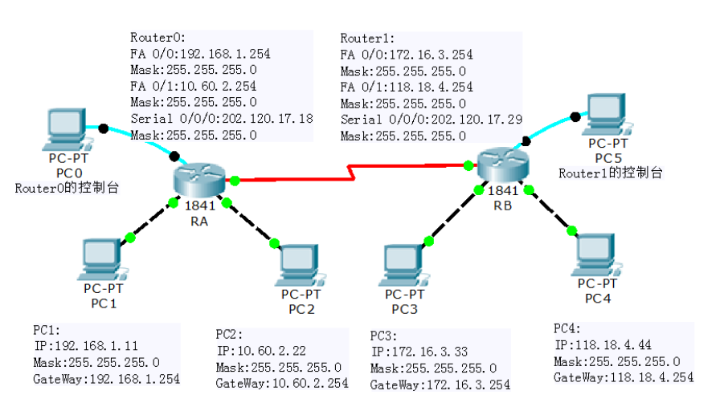
图 20 网络拓扑及地址规划
- 配置IP地址、子网掩码以及网关。
- 配置静态路由，让PC间相互访问。
- 路由器上配置静态NAT。
- 在路由器上定义内外部网络接口。
- 验证主机之间的互通性。

【实验现象】
图 21 网络拓扑图
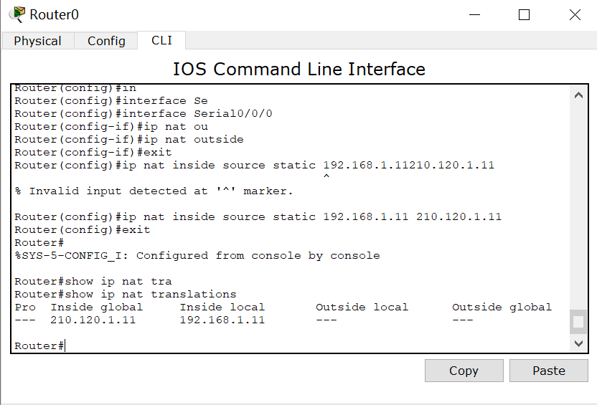
图 22 Router0配置NAT
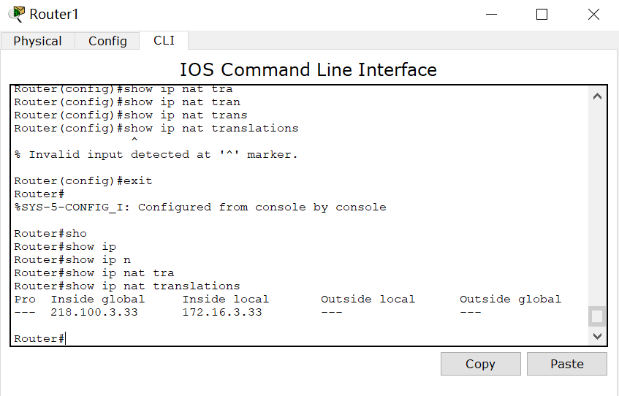
图 23 Router1配置NAT
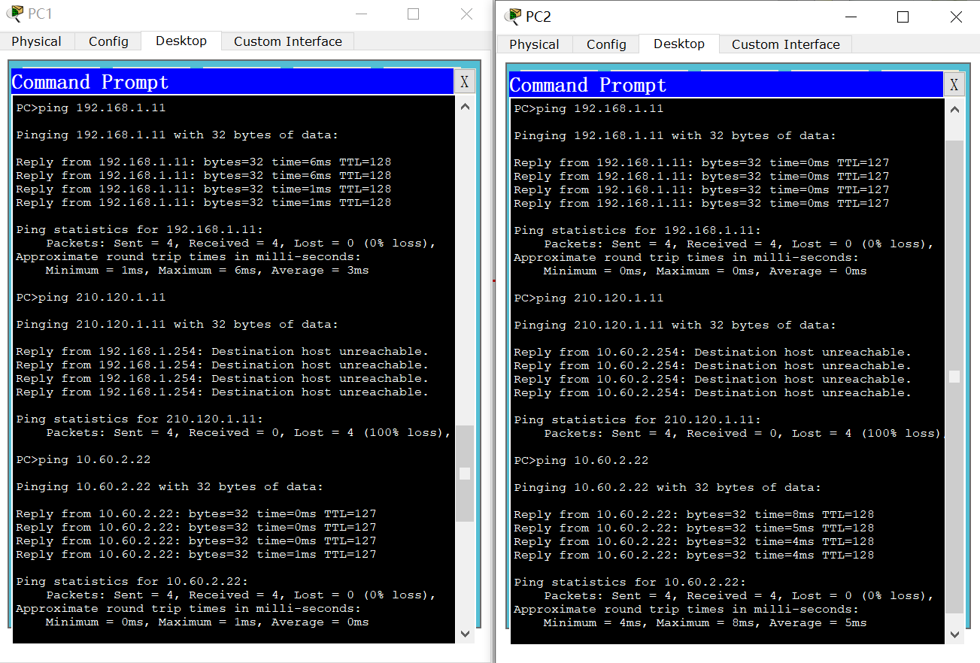
图 24 PC1、PC2验证ping1
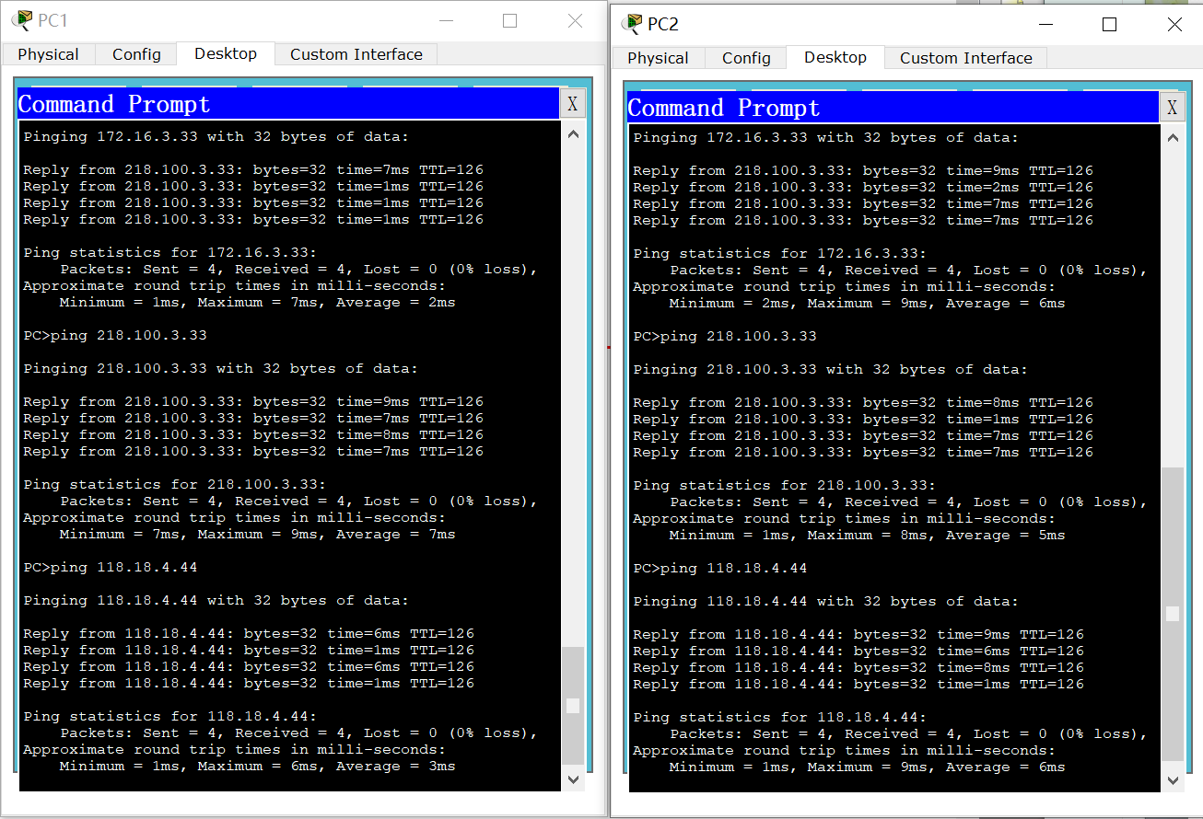
图 25 PC1、PC2验证ping2
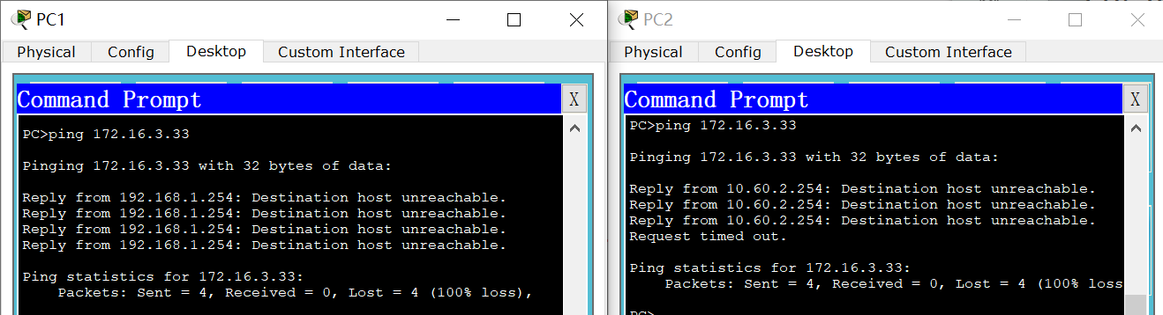
图 26 PC1、PC2重新验证
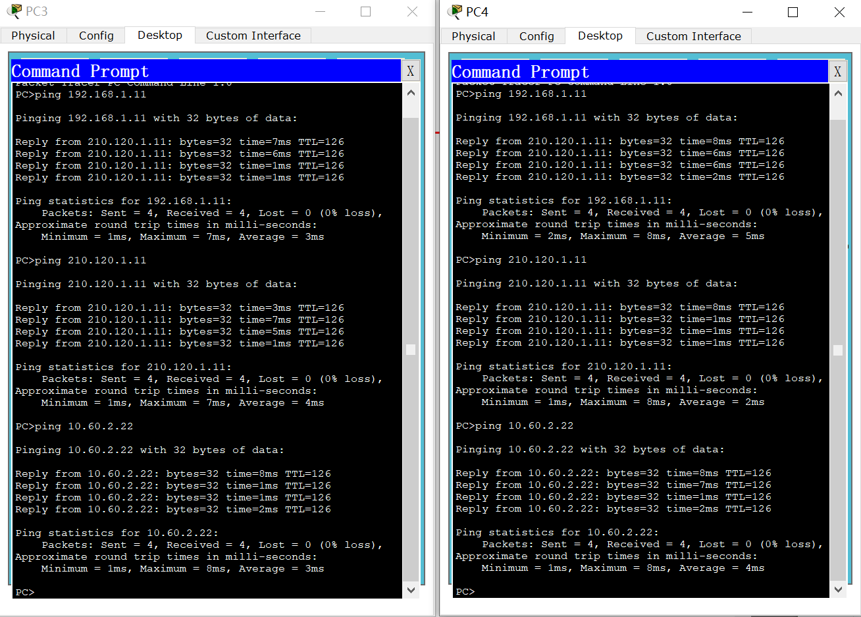
图 27 PC3、PC4验证ping1
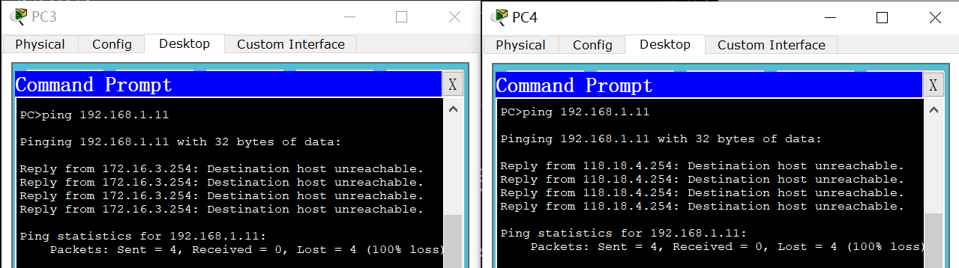
图 28 PC3、PC4重新验证
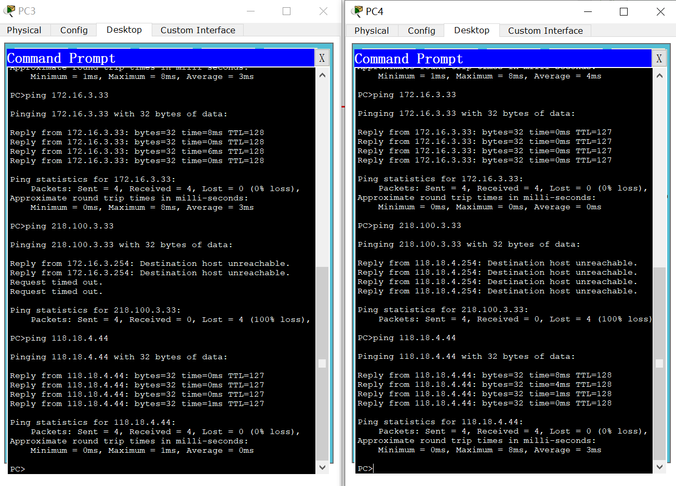
图 29 PC3、PC4验证ping2
【讨论分析】
我们通过表格进行实验结果的展示：
 | Addr1 | Addr2 | Addr3 | Addr4 | Addr5 | Addr6
PC1 | 通 | 不通 | 通 | 不通 | 通 | 通
PC2 | 通 | 不通 | 通 | 不通 | 通 | 通
PC3 | 不通 | 通 | 通 | 通 | 不通 | 通
PC4 | 不通 | 通 | 通 | 通 | 不通 | 通
可以发现对于：
- 在同一路由器（局域网内），ping不通公网地址；可以ping通内网地址。
- 在不同路由器（局域网），ping不通内网地址；可以ping同公网地址。

其实实验期间还遇到一个软件问题，在配置完成之后居然ping通了另一个局域网的内网地址，百思不得其解。最后我们选择关掉软件、然后重新打开这个项目，并没有做其他什么配置上的改变。最后，即可得出期望结果。

